111學年度環境教育研習選課步驟
1.連結e等公務員學習平臺 網址: https://elearn.hrd.gov.tw/mooc/index.php
2.點選登入
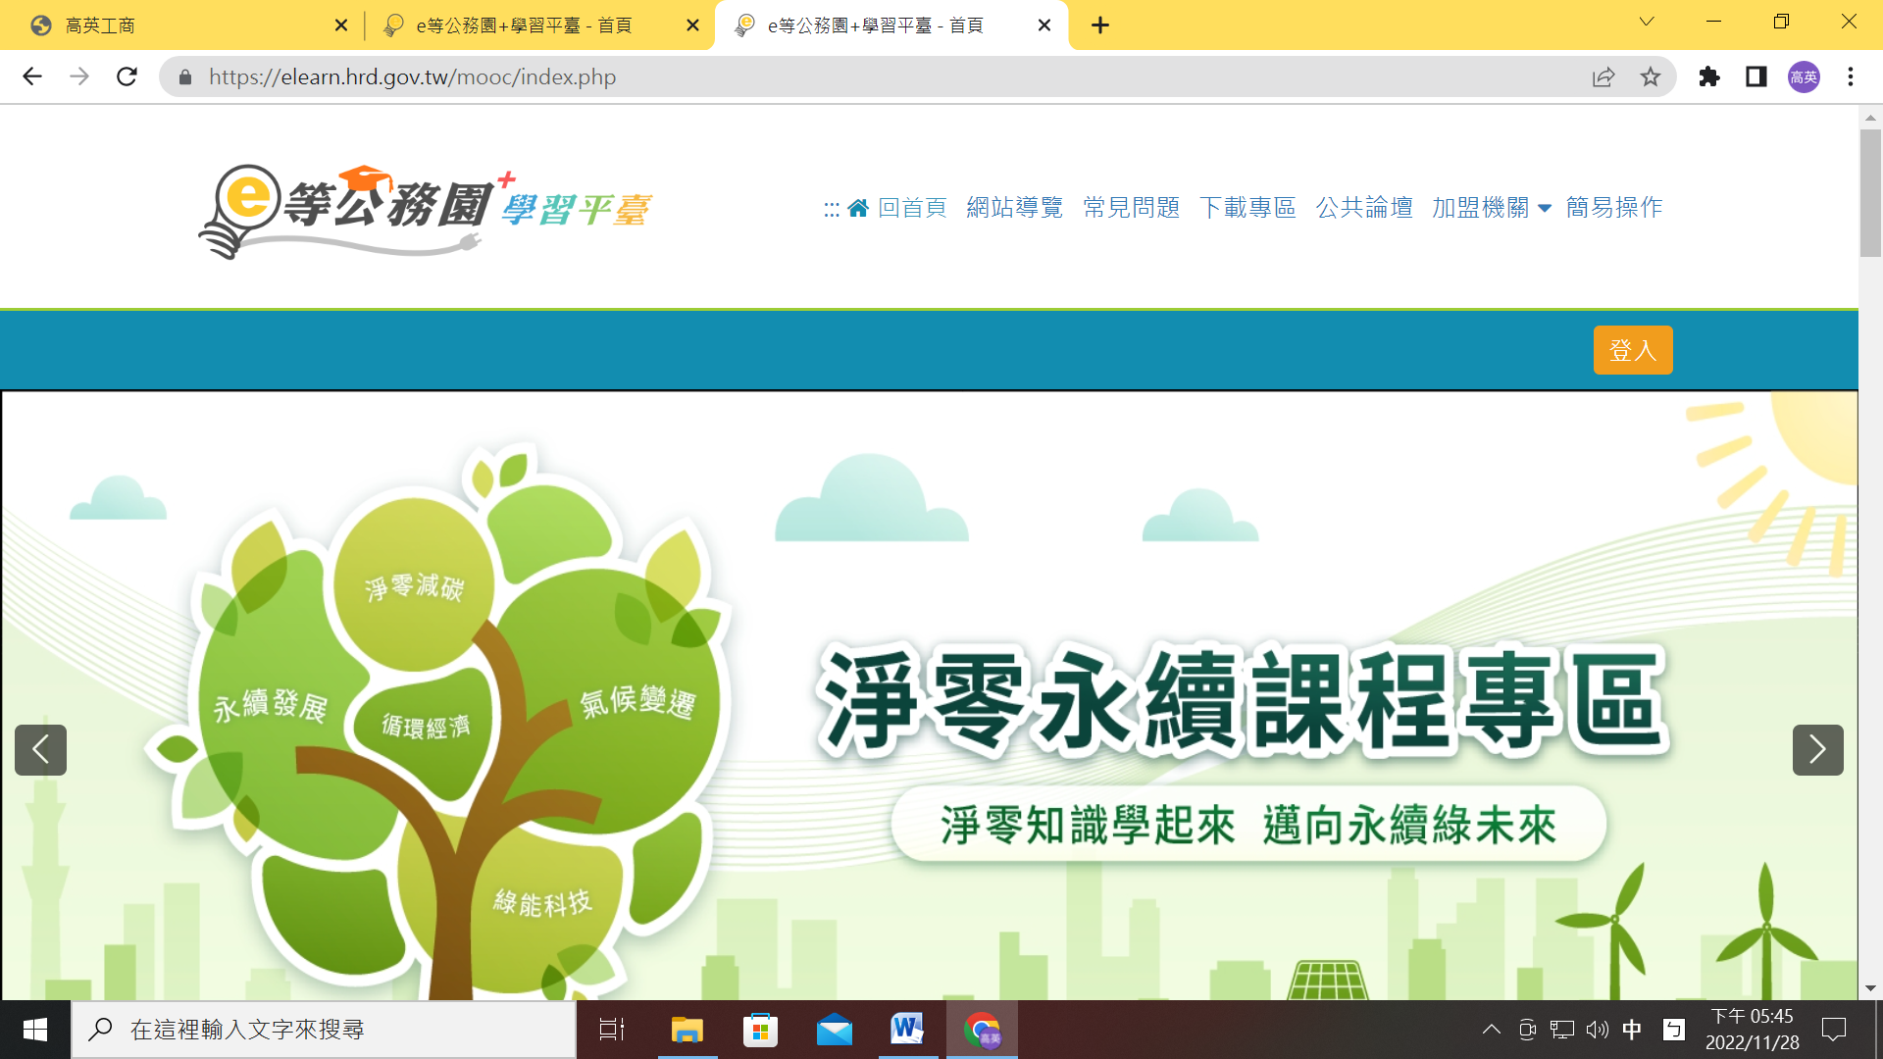
3.點選我的e政府
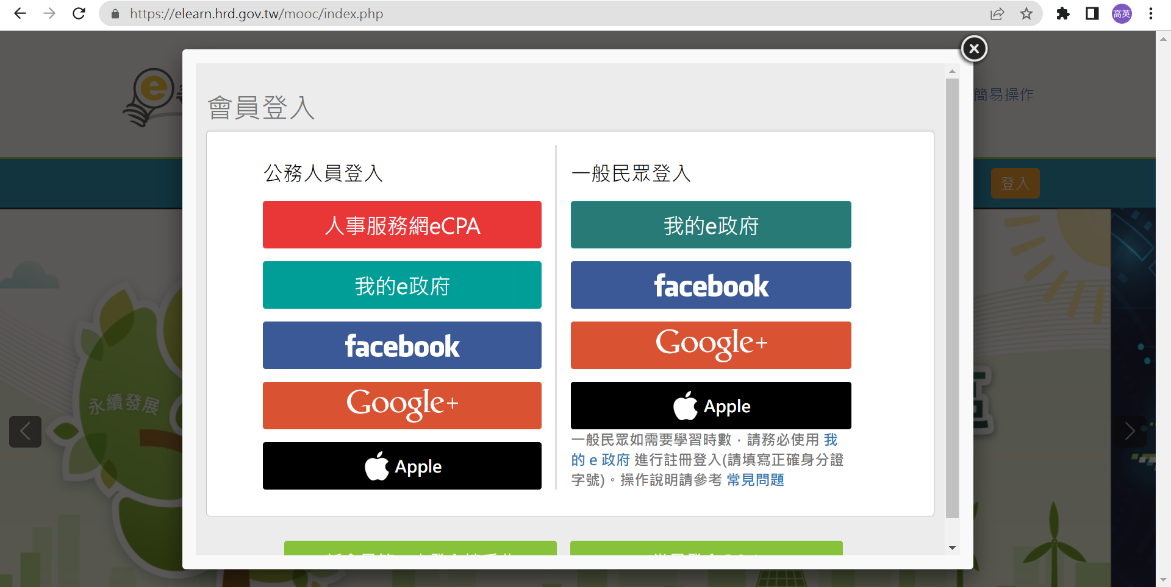
4.點選一班民眾登入
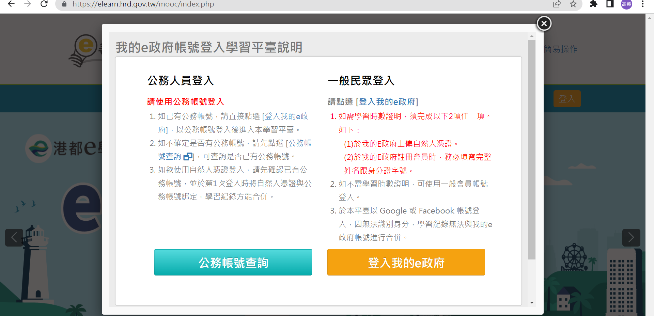

5.輸入帳號密碼後，點選登入
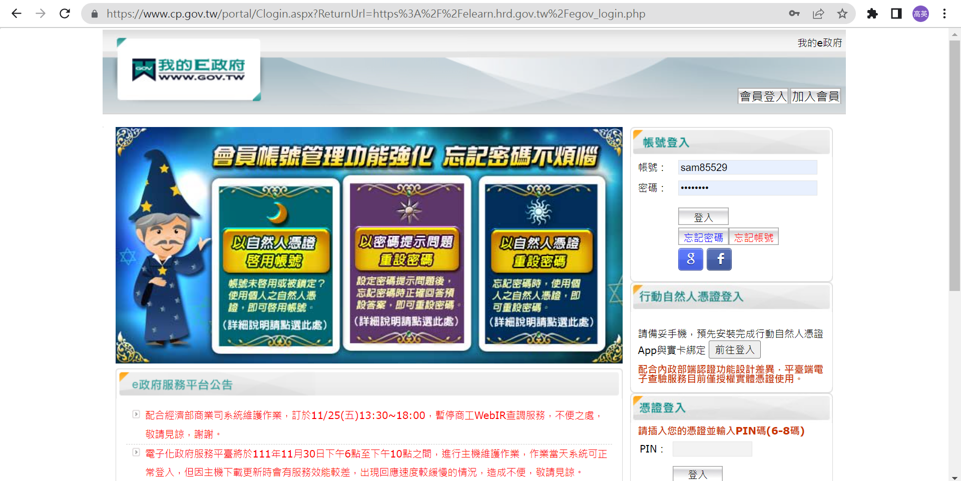
6.點選個人專區後再點選選課中心
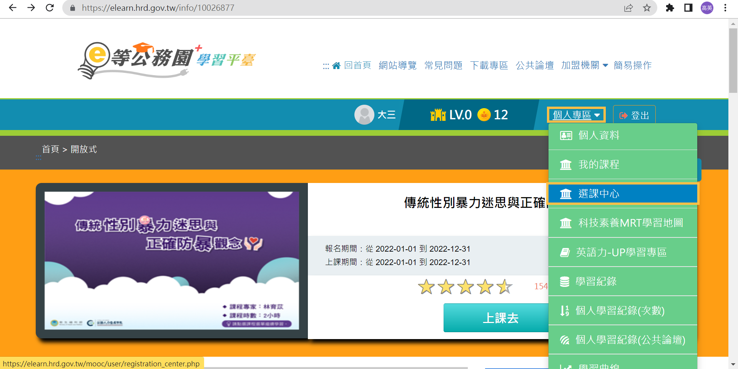
7.關鍵字//輸入環境教育；認證時數選1~4小時
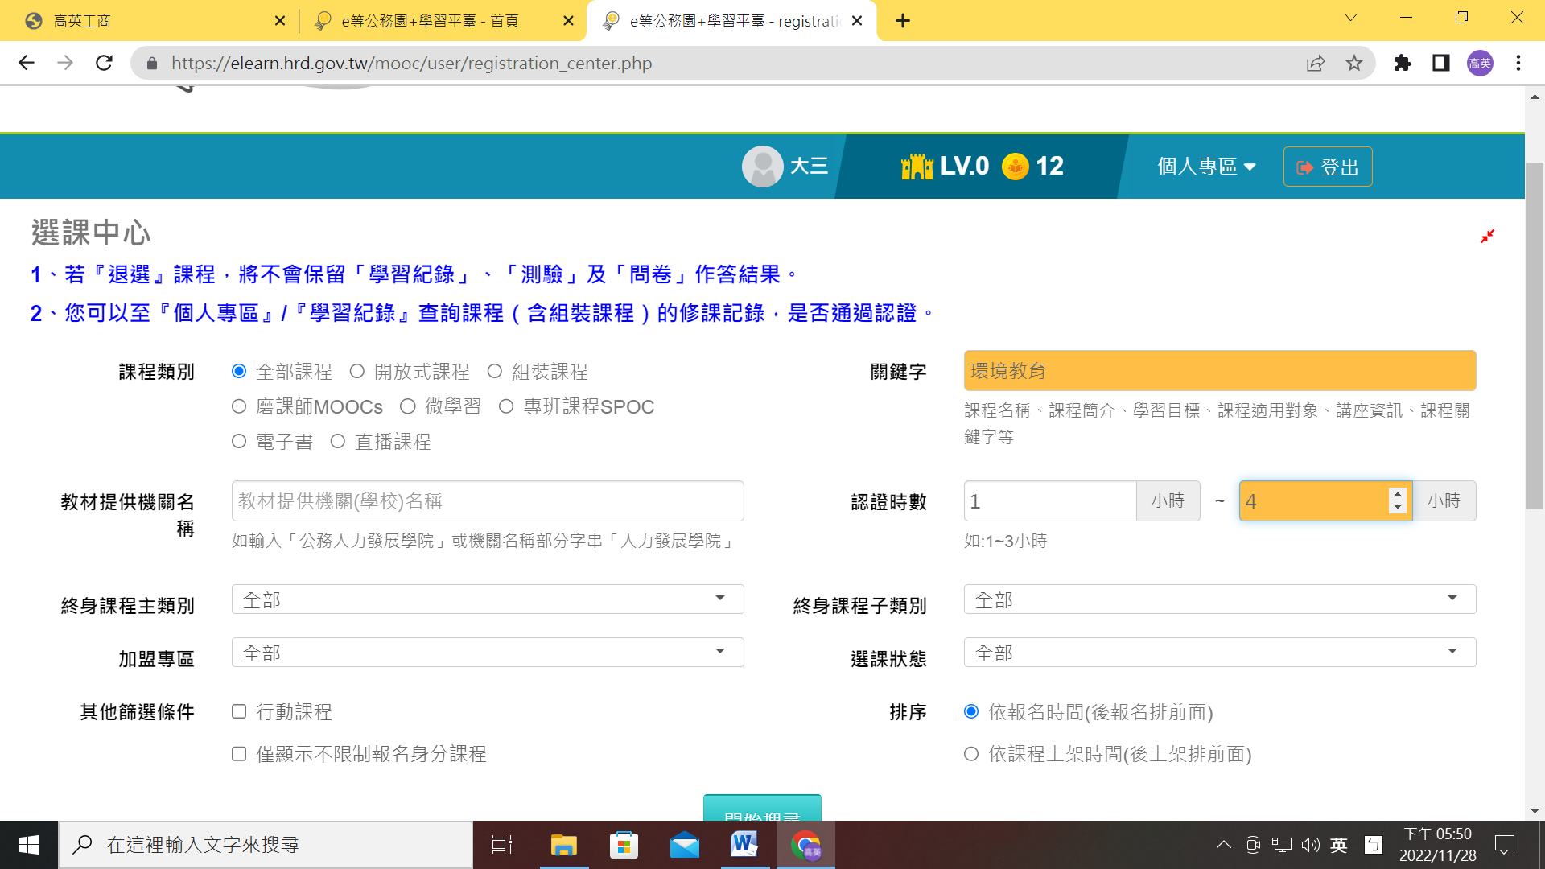

8.點選自己想看課程滿4小時即可
